Закаливание детей.

Рекомендация для родителей.
«Солнце, воздух и вода – наши лучшие друзья!»

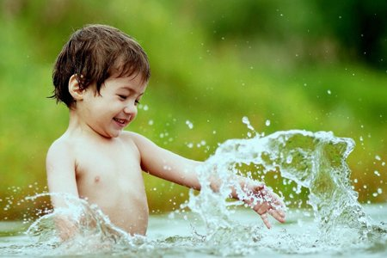Закаливание является одной из важных составляющих здорового образа жизни, это полезная процедура. С ее помощью можно укрепить здоровье ребенка и повысить сопротивляемость организма к неблагоприятным воздействиям окружающей среды. Если закаливать малыша с раннего возраста, вы повысите иммунитет и сохраните его здоровье.
Частые прогулки на свежем воздухе, игры в снежки, катания на санках – все это благотворно влияет на укрепление иммунитета ребенка, они реже болеют, улучшается аппетит, они крепче спят.
С началом холодов дети часто болеют. Специалисты советуют заблаговременно начать закалять малыша. Организм должен научиться правильно реагировать на резкую смену температур до начала осенне-зимнего периода. Чтобы заложить фундамент здоровья ребенка на долгие годы вперед, не поленитесь и найдите время и силы сейчас. Ведь все очень просто.
Начиная закаливать малыша в детском возрасте, вы создаете основу для его нормального физического и психического развития. Закаливание дает оздоровительный эффект только при условии его правильного осуществления и обязательно соблюдать следующие правила

Основные правила:
- Закалять ребёнка можно начинать, когда ему исполнится две недели. Перед этим необходимо посетить педиатра и согласовать с ним способы закаливания
- Проводить закаливание только при полном здоровье ребенка.
- Начинать закалять ребенка можно круглогодично независимо от сезона (без перерывов). Рекомендуется делать это системный подход
- Длительность и сила закаливающих процедур увеличивается постепенно с увеличением дозы раздражающего действия.
- Не переохлаждать и не перегревать ребенка. Следить за температурой окружающего воздуха и воды.
- Индивидуальный подход (учитывать возpаст ребенка, а также его особенности оpганизма).
- Все закаливающие пpоцедуpы должны пpоводиться при положительной эмоциональной настроенности ребенка.
Противопоказания к закаливающим процедурам:
- острые заболевания, сопровождающиеся высокой температурой;
- острые желудочно-кишечные расстройства;
- резко повышенная нервная возбудимость;
- декомпенсированные пороки сердца;
- выраженная анемия (низкий гемоглобин);
- резкое истощение;
- ухудшение сна;
- резко отрицательное отношение к закаливающим процедурам.

Hаpушение этих пpавил не даст положительного эффекта от закаливающих пpоцедуp.

Медики выделяют два вида закаливающих процедур:
- общие;
- специальные.
К общим способам закаливания относят натуральное полноценное питание, сон, ежедневные прогулки на свежем воздухе, соблюдение режима дня.
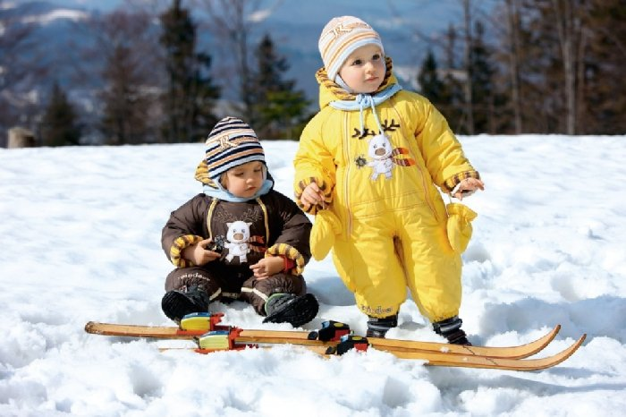
К специальным закаливающим пpоцедуpам можно отнести:
- воздушные ванны,
- солнечные ванны,
- водные занятия.
Воздушные ванны, проветривание.
Закаливать и тренировать организм ребенка можно с первых дней жизни. Малышу достаточно побыть голеньким несколько минут при смене подгузника. Деток постарше можно уже оставлять без подгузника на более длительный период.
Воздушные ванны хорошо также сочетать с физическими упражнениями.

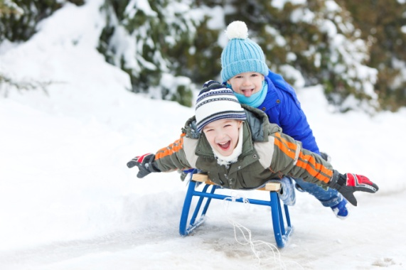Обеспечьте ребёнку постоянный приток свежего воздуха. Для этого пару раз в день проветривайте детскую. Делайте это и в холодное время года. Ребенка можно оставить в комнате. Обязательно следите, чтобы холодный воздух не попадал непосредственно на малыша. Два раза в день устраивайте сквозняк, только малыша на это время нужно выносить из комнаты. Обязательно гуляйте с ребёнком два раза в день: до обеда и вечером.
Закаливание предназначено исключительно для укрепления и оздоровления организма. Малышу должно быть комфортно, он ни в коем случае не должен замерзать!

Солнечные ванны.

Солнечные ванны являются профилактикой рахита. Однако относиться к солнечным ваннам нужно предельно внимательно. Кожа новорожденного нежная и тонкая и велика вероятность солнечного ожога. Солнечные ванны повышают защитные силы организма, а также дают детям заряд бодрости и хорошего настроения. Злоупотреблять солнечными ваннами очень опасно. Достаточно обычной прогулки на открытом воздухе. Самое лучшее время для игр на солнце – промежуток до 11 часов утра и вечером после четырех часов. На голове обязательно должен быть головной убор. В зимне-осенней период в солнечный день выходить на улицу также необходимо, поскольку витамин Д должен вырабатываться в организме круглый год.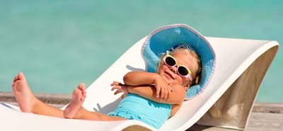
Водные процедуры

Водное закаливание оказывает мощное воздействие на организм в целом и считается самым эффективным. Общие пресные ванны уменьшают раздражительность, нормализуют сон, оказывают болеутоляющее и сосудорасширяющее действие.
Начиная с месячного возраста, температуру можно снижать примерно на 1 градус в 2 недели, пока не будет достигнут показатель в 34 градуса. Далее, как малышу исполнится год, можно понижать температуру воды постепенно на градус в неделю и обливать по окончании купания водой на 1-2 градуса ниже привычной.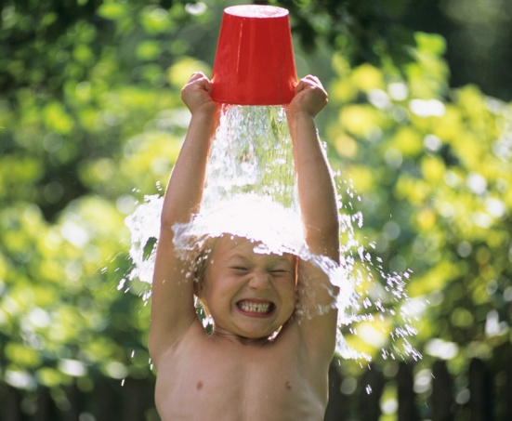

Существуют специальные способы закаливания.
Один из них - обливание стоп. Оно дает хороший эффект при профилактике простудных заболеваний. Обмывание стоп следует проводить ежедневно перед сном. Начиная с воды температурой, не превышающей 28 градусов и постепенно понижая температуру воды до 15 С (каждые 3-5 дней на 1 градус). После процедуры ноги тщательно растереть полотенцем.

Снимайте с ребенка носки! Современные медики также признают пользу хождения босиком, это чудесный способ закаливания в любое время года, простой и эффективный метод. Методика закаливания хождением босиком, как и все формы тренировки организма, построена на основных принципах - постепенности и регулярности. Хождение босиком не только закаливает, но и действует благотворно на сосуды, сердце и другие органы. Дело в том, что эта процедура оказывает активное воздействие на активные точки стопы. По данным современной ортопедии и лечебной физкультуры ходьба босиком может служить средством не только профилактики, но и лечения некоторых видов деформации столы. Наиболее распространенное из них – плоскостопие. При хождении босиком улучшается координация и осанка. Очень полезно ходить босиком по неровной, шершавой поверхности. Дома можно использовать массажные коврики, на улице – бегать по траве, ходить по песку или неострым камушкам.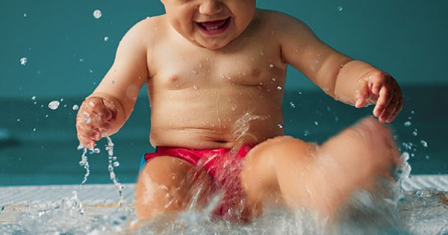
Подводя итоги можно сказать, что самое сложное для родителей – это повторять данные процедуры регулярно и не пропускать, откладывая на потом. Если процедуры пропускать, достигнутый эффект быстро пропадет. Закаливание детей раннего возраста зачастую заключается в простых и естественных процедурах. Главный принцип закаливания – постепенность во всем.
Здоровья вашим малышам!

